ACTA DE LA SESIÓN ORDINARIA NO. 14 DE LA
COMISIÓN EDILICIA PERMANENTE DE
REGLAMENTOS Y GOBERNACIÓN
H. AYUNTAMIENTO DE ZAPOTLÁN EL GRANDE, JALISCO.

En Ciudad Guzmán, Municipio de Zapotlán el Grande, siendo las 09:25 nueve horas con veinticinco minutos del día 13 de mayo de 2026, reunidos en la Sala “Rocío Elizondo Díaz”, ubicada en la planta alta de la Presidencia Municipal, se dio inicio a la Sesión Ordinaria Número 14 de la Comisión Edilicia Permanente de Reglamentos y Gobernación del Ayuntamiento Constitucional de Zapotlán el Grande, Jalisco, y la Comisión Edilicia de Espectáculos Públicos e Inspección y Vigilancia, sesión convocada con fundamento en lo dispuesto por los artículos 115 de la Constitución Política de los Estados Unidos Mexicanos; 27 de la Ley del Gobierno y la Administración Pública Municipal del Estado de Jalisco; así como los artículos 40, 48, 69 y demás relativos y aplicables del Reglamento Interior del Ayuntamiento de Zapotlán el Grande, Jalisco.

Primer punto del orden del día lista de asistencia y verificación de quórum legal. Por lo que se realizó el pase de lista a los regidores integrantes de la Comisión Edilicia convocada:

COMISIÓN EDILICIA PERMANENTE DE REGLAMENTOS Y GOBERNACIÓN | Asistencia
Síndica Claudia Margarita Robles Gómez | PRESENTE
Regidor Miguel Marentes | AUSENTE
Regidora María Olga García Ayala | PRESENTE

COMISIÓN EDILICIA DE ESPECTÁCULOS PÚBLICOS E INSPECCIÓN Y VIGILANCIA | Asistencia
Regidor Ernesto Sánchez Sánchez | PRESENTE
Regidora Marisol Mendoza Pinto | PRESENTE
Regidor Oscar Murguía Torres | PRESENTE

Una vez lo anterior se hace constar la asistencia de 2 Integrantes de la Comisión Edilicia Permanente de Reglamentos y Gobernación, así como con la presencia de los 3 integrantes de la Comisión Edilicia de Espectáculos Públicos e Inspección y Vigilancia. Por lo que se da la existencia de quórum legal y con ello quedó instalada la sesión ordinaria número 14 de la comisión de Reglamentos y Gobernación.

Asimismo, la Presidenta de la comisión dio cuenta de la Presencia de la Directora General de Gestión Documental, Archivos y Mejora Regulatoria, Lic. Esther Castillo Figueroa y la Jefa de Mejora Regulatoria Lic. Maira Yanet Guillen Vergara.

Acto continuo fue sometido a votación el orden del día propuesto, siendo el siguiente:

ORDEN DEL DÍA

Primero: Lista de asistencia y declaratoria de quórum.
Segundo: Lectura y aprobación del orden del día.
Tercero: Análisis, discusión y en su caso aprobación del proyecto de reforma al artículo 28 del Reglamento sobre la venta y consumo de bebidas alcohólicas del Municipio de Zapotlán el Grande, Jalisco.
Cuarto: Puntos Varios
Quinto: Clausura de la Sesión.

La Presidenta de la Comisión Edilicia preguntó a las regidoras presentes si ¿tienen algún punto vario que agendar? A lo que los Regidores señalaron no tener puntos que agendar.

Al no haber comentarios la Síndica y Presidenta de la Comisión Edilicia de Reglamentos y Gobernación, Mtra. Claudia Margarita Robles Gómez puso a votación el orden del día, siendo aprobado por unanimidad de los asistentes.

SENTIDO DE LA VOTACIÓN
 | A favor | En Contra | En Abstención
Síndica Claudia Margarita Robles Gómez | 
Regidor Miguel Marentes | AUSENTE
Regidora María Olga García Ayala

 | A favor | En Contra | En Abstención
Regidor Ernesto Sánchez Sánchez
Regidora Marisol Mendoza Pinto
Regidor Oscar Murguía Torres

En desahogo del tercer punto del orden del día, relativo al análisis, discusión y en su caso aprobación del proyecto de reforma al artículo 28 del Reglamento sobre la venta y consumo de bebidas alcohólicas del Municipio de Zapotlán el Grande, Jalisco.

En este contexto la Síndica, Mtra. Claudia Margarita Robles Gómez presidenta de la Comisión Edilicia de Reglamentos y Gobernación y como autora de la iniciativa de turno de la Reforma al reglamento materia de la sesión de las comisiones expuso que en el análisis del procedimiento vigente para la tramitación de licencias en materia de venta y consumo de bebidas alcohólicas, se ha identificado que la intervención de la Dirección Jurídica Municipal como instancia revisora adicional, posterior a la integración del expediente por la Oficina de Padrón y Licencias, constituye una etapa procedimental redundante que no aporta un valor sustantivo adicional al proceso administrativo. Lo anterior, en virtud de que la autoridad administrativa ya cuenta con atribuciones expresas para verificar, analizar y validar el cumplimiento de los requisitos legales aplicables por parte del solicitante.

Argumentó que, en la práctica, dicha revisión adicional se traduce en un trámite intermedio que únicamente dilata la resolución del procedimiento, generando tiempos de respuesta mayores a los necesarios, sin que exista una justificación objetiva en términos de legalidad, control o protección del interés público. Esta situación impacta negativamente en el administrado, al retrasar injustificadamente la obtención de una resolución, en contravención a su derecho a una administración pública eficiente, oportuna y accesible.

Señaló la importancia de precisar que la reforma no implica una disminución de los mecanismos de control o supervisión, sino una reconfiguración racional del procedimiento administrativo, orientada a hacerlo más eficiente, proporcional y acorde con los principios de buena administración pública, manteniendo en todo momento la observancia del marco jurídico aplicable.

Proponiendo la reforma siguiente:

Texto vigente | Propuesta de Reforma.
ARTÍCULO 28.- Para el trámite de las Licencias el solicitante deberá comparecer personalmente, con la documentación correspondiente ante la Oficina de Padrón y Licencias, siendo esta la encargada de integrar el expediente correspondiente a dicha solicitud, debiendo reunir los siguientes requisitos:  I. (…)  II. Al estar conformados los expedientes administrativos, el Titular de la Oficina de Padrón y Licencias turnara dichos expedientes a la Dirección de Jurídico para su revisión, análisis y expedición de una opinión por escrito de los documentos recibidos en un término improrrogable de 5 días, posteriormente será remitido de nueva cuenta a la Oficina de Padrón y Licencias, para que el titular en su carácter de secretario técnico convoque a sesión del Consejo Municipal de Giros Restringidos.  III. a la V. (…) | ARTÍCULO 28.- Para el trámite de las Licencias el solicitante deberá comparecer personalmente, con la documentación correspondiente ante la Oficina de Padrón y Licencias, siendo esta la encargada de integrar el expediente correspondiente a dicha solicitud, debiendo reunir los siguientes requisitos:  I. (…)  II. Al estar conformados los expedientes administrativos, el Titular de la Oficina de Padrón y Licencias verificará y analizará dichos expedientes y emitirá una opinión por escrito de los documentos recibidos en un término improrrogable de 5 días, a fin de que el titular de la Oficialía de Padrón y Licencias en su carácter de secretario técnico convoque a sesión del Consejo Municipal de Giros Restringidos.  III. a la V. (…)

En el uso de la voz, el Regidor Oscar Murguía Torres cuestionó a la Síndica respecto de cuál había sido la motivación para establecer el texto actualmente vigente, señalando que tenía conocimiento de que, en administraciones anteriores, se presentaron algunas irregularidades en el otorgamiento de licencias de giros restringidos, motivo por el cual se incorporó la revisión por parte de la Dirección Jurídica Municipal.

En respuesta, la Síndica informó a los presentes que, derivado del análisis e investigación documental realizada sobre la reforma al reglamento, no se desprende exposición de motivos alguna que justifique la instauración de un filtro adicional dentro del trámite de licencias municipales para la venta y consumo de bebidas alcohólicas.

Asimismo, precisó que, en relación con los comentarios respecto de licencias otorgadas de manera irregular, dichas irregularidades no derivaron de errores en el procedimiento de autorización, sino de haberse autorizado al margen del procedimiento establecido en la reglamentación municipal; es decir, sin haber sido sometidas previamente a la aprobación del Consejo de Giros Restringidos y del Pleno del Ayuntamiento.

Finalmente, señaló que tales hechos ocurrieron en administraciones anteriores, por lo que en su momento se iniciaron los procedimientos legales y administrativos de responsabilidad correspondientes, habiéndose sancionado por la autoridad competente a la persona responsable.

Por su parte la Regidora Marisol Mendoza Pinto comentó que los expedientes remitidos para revisión jurídica contienen documentación cuya vigencia feneció durante el tiempo que permanecieron en el circuito interno de revisión administrativa, obligando a retornar los expedientes para requerir nuevamente al ciudadano la actualización documental correspondiente, situación que incrementa los tiempos de resolución, genera cargas administrativas innecesarias y afecta los principios de prontitud, economía procedimental y eficiencia gubernamental,

El Regidor Ernesto Sánchez Sánchez agregó que eliminar el visto bueno de jurídico municipal no genera afectación al procedimiento de control y supervisión ya que los expedientes también son revisados por el Consejo de Giros Restringidos, después por la Comisión Edilicia de Espectáculos Públicos y finalmente una última instancia el Pleno del Ayuntamiento.

La Regidora María Olga García Ayala manifestó coincidir con la postura expresada por el Regidor Oscar Murguía Torres respecto de la pertinencia de contar con abogados adscritos a las distintas áreas del Ayuntamiento, mismos que dependan o se encuentren coordinados por la Dirección Jurídica Municipal, con la finalidad de homologar criterios jurídicos dentro de los procedimientos administrativos.

No obstante, señaló que, en el ejercicio de sus atribuciones como regidores y durante el análisis de los expedientes relativos a solicitudes de licencias para la venta y consumo de bebidas alcohólicas, la valoración realizada no se limita exclusivamente al ámbito jurídico, sino que también considera elementos de carácter social, sociológico y político que inciden en la toma de decisiones del Ayuntamiento.

Por su parte, la Directora General de Gestión Documental, Archivos y Mejora Regulatoria expresó su beneplácito respecto de la reforma propuesta, al considerar que la misma se encuentra alineada con los objetivos previstos en la Ley Nacional para Eliminar Trámites Burocráticos, así como en la Ley de Mejora Regulatoria para el Estado de Jalisco y sus Municipios.

Una vez agotadas las intervenciones y efectuadas las adecuaciones correspondientes al proyecto reglamentario, la Presidenta de la Comisión sometió a consideración de los regidores integrantes de las comisiones dictaminadoras el proyecto de reforma al artículo 28 del Reglamento sobre la venta y consumo de bebidas alcohólicas del Municipio de Zapotlán el Grande, Jalisco en el sentido que fue expuesto por la autora de la iniciativa de ordenamiento, misma que fue aprobada en lo general y en lo particular por unanimidad de votos de los regidores presentes.

SENTIDO DE LA VOTACIÓN
 | A favor | En Contra | En Abstención
Síndica Claudia Margarita Robles Gómez
Regidor Miguel Marentes | AUSENTE
Regidora María Olga García Ayala

 | A favor | En Contra | En Abstención
Regidor Ernesto Sánchez Sánchez
Regidora Marisol Mendoza Pinto
Regidor Oscar Murguía Torres

Continuando con el cuarto punto del orden del día correspondiente a asuntos varios, se hizo constar que no se registraron temas por tratar, por lo que se tuvo por desahogado dicho punto.

No habiendo más asuntos que tratar, siendo las 10:09 diez horas con nueve minutos del día 13 de mayo de 2026, la Presidenta de la Comisión declaró formalmente clausurados los trabajos de la Sesión Ordinaria Número 14 de la Comisión Edilicia Permanente de Reglamentos y Gobernación, en coadyuvancia con la Comisión Edilicia de Espectáculos Público e Inspección y Vigilancia considerándose válidos los acuerdos aquí tomados.

Firman para constancia los integrantes de las comisiones dictaminadoras.

MTRA. CLAUDIA MARGARITA ROBLES GÓMEZ
SÍNDICA Y PRESIDENTA DE LA COMISIÓN EDILICIA PERMANENTE
DE REGLAMENTOS Y GOBERNACIÓN

LIC. MIGUEL MARENTES  REGIDOR VOCAL DE LA COMISIÓN DE  REGLAMENTOS Y GOBERNACIÓN | DRA. MARÍA OLGA GARCÍA AYALA  REGIDORA VOCAL DE LA COMISIÓN DE  REGLAMENTOS Y GOBERNACIÓN

LIC. ERNESTO SÁNCHEZ SÁNCHEZ
REGIDOR PRESIDENTE DE LA COMISIÓN EDILICIA
DE ESPECTÁCULOS PÚBLICOS E INSPECCIÓN Y VIGILANCIA

LIC. OSCAR MURGUÍA TORRES  REGIDOR VOCAL DE LA COMISIÓN EDILICIA  DE ESPECTÁCULOS PÚBLICOS E INSPECCIÓN Y VIGILANCIA | MTRA. MARISOL MENDOZA PINTO  REGIDORA VOCAL DE LA COMISIÓN EDILICIA  DE ESPECTÁCULOS PÚBLICOS E INSPECCIÓN Y VIGILANCIA

LA PRESENTE HOJA DE FIRMAS CORRESPONDE AL ACTA DE LA SESIÓN ORDINARIA NÚMERO 14 DE LA COMISIÓN EDILICIA DE REGLAMENTOS Y GOBERNACIÓN EN COAYUVANCIA CON A LA COMISIÓN EDILICIA DE ESPECTÁCULOS PÚBLICOS E INSPECCIÓN Y VIGILANCIA.

CMRG/krag

ACTA DE LA SESIÓN ORDINARIA NO. 14 DE LA
COMISIÓN EDILICIA PERMANENTE DE
REGLAMENTOS Y GOBERNACIÓN
H. AYUNTAMIENTO DE ZAPOTLÁN EL GRANDE, JALISCO.

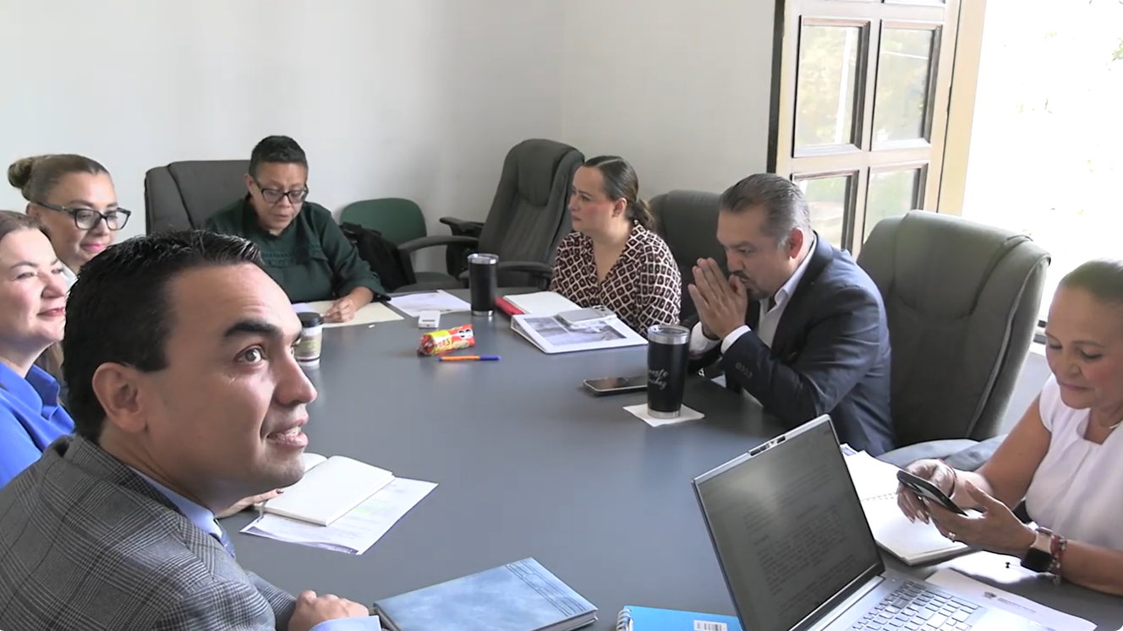

https://www.youtube.com/watch?v=qEA9dKxuYsA

